**Министерство науки и высшего образования Российской Федерации**

**Тюменский государственный университет**

**Институт математики и компьютерных наук**

**Кафедра программной и системной инженерии**

**Руководство пользователя к приложению**

**“Telegram”**

|  |  |
| --- | --- |
| Выполнил: | Студент группы ПИ 21.01  Вокин Павел |
| Проверил: | доцент кафедры программной и системной инженерии, к.т.н.,  Полищук И. Н. |

**Тюмень, 2023**

**ОГЛАВЛЕНИЕ**

**ВВЕДЕНИЕ** 3

**1.** **УСТАНОВКА ПРИЛОЖЕНИЯ** 4

**2.** **РЕГИСТРАЦИЯ** 5

**3.** **ПЕРВОЕ ИСПОЛЬЗОВАНИЕ. ГЛАВНЫЕ НАСТРОЙКИ** 6

**4.** **ОБЩИЕ НАСТРОЙКИ ПРИЛОЖЕНИЯ** 7

**5.** **НАЧАТЬ ОБЩЕНИЕ** 11

**6.** **ОСНОВНЫЕ ФУНКЦИИ** 16

**6.1.** **Личная переписка** 16

**6.2.** **Каналы** 26

**7.** **ЧАСТО ЗАДАВАЕМЫЕ ВОПРОСЫ** 30

**8.** **ПРАВИЛА БЕЗОПАСНОСТИ ТЕЛЕГРАМ** 31

# **ВВЕДЕНИЕ**

Telegram - один из наиболее удобных и разносторонних мессенджеров на сегодняшний день. Изначально был создан с упором на безопасное общение и высокий уровень шифрования данных. Впоследствии функционал значительно расширился. Теперь в этом приложении можно не только обмениваться сообщениями, но и создавать публичные каналы, находить и слушать музыку, создавать ботов для решения различных задач, публиковать истории и множество других функций.

1. **УСТАНОВКА ПРИЛОЖЕНИЯ**

Устанавливать Телеграм можно на большинстве современных устройств. Его можно установить как на мобильные телефоны под Android и iOS, так и компьютеры с операционной системой от Windows, Linux и macOS. Чтобы установить приложение на смартфон вам нужно:

1. Открыть приложение Google Play или App Store на вашем устройстве.
2. Написать в поиске «Телеграм».
3. Установить приложение и нажать кнопку «открыть» или найти иконку приложения на экране смартфона и нажать на нее.

В случае, если вы хотите воспользоваться приложением на ноутбуке или персональном компьютере:

1. Открыть браузер, которым вы пользуетесь.
2. В адресной строке ввести название сайта <https://telegram.org>..
3. На главной странице нажмите кнопку «скачать». Скачайте установочный файл в соответствии с установленной на компьютере операционной системой.
4. Откройте скачанный файл и следуйте указаниями в нем.
5. Иконка приложения появится у вас на рабочем столе (если вы поставили соответствующую галочку), кликните по ней левой кнопкой мыши, чтобы открыть приложение.
6. **РЕГИСТРАЦИЯ**

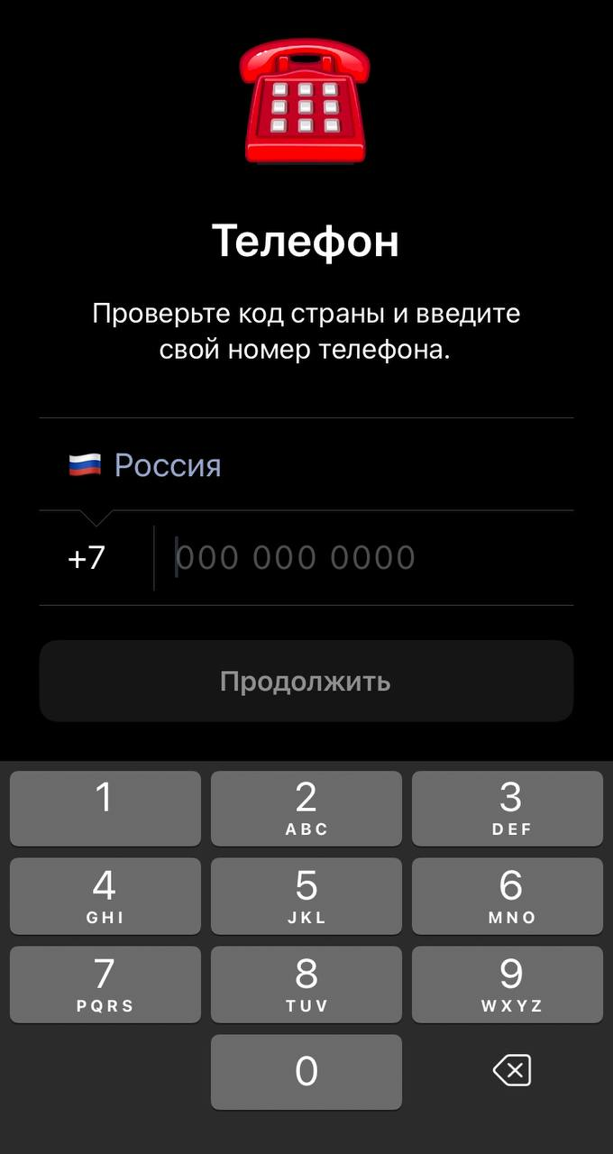Для того, чтобы использовать функционал приложения Телеграм, вам нужно пройти регистрацию. Она проводится по номеру телефона. При открытии приложения перед вами появляется поле для введения номера телефона (Рисунок 1). После введения номера вам отправят смс с кодом подтверждения, его нужно будет ввести в соответствующее поле.



Рисунок 1 – Поле регистрации

1. **ПЕРВОЕ ИСПОЛЬЗОВАНИЕ. ГЛАВНЫЕ НАСТРОЙКИ**

Дизайн приложения достаточно прост для освоения. Для начала перейдите в настройки, нажав на шестеренку в нижней части экрана. Перед вами откроется ваш профиль. Имя, номер телефона, а также тег, по которому вас могут искать другие пользователи (тег пишется через @). Для настройки профиля, нажмите на кнопку в верхнем правом углу (Рисунок 2), перед вами откроется меню изменения профиля (Рисунок 3).

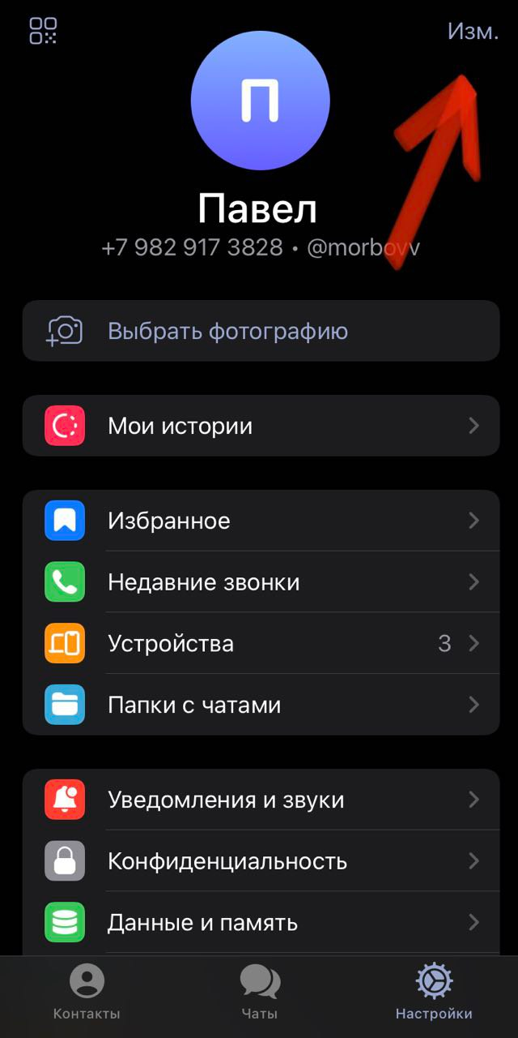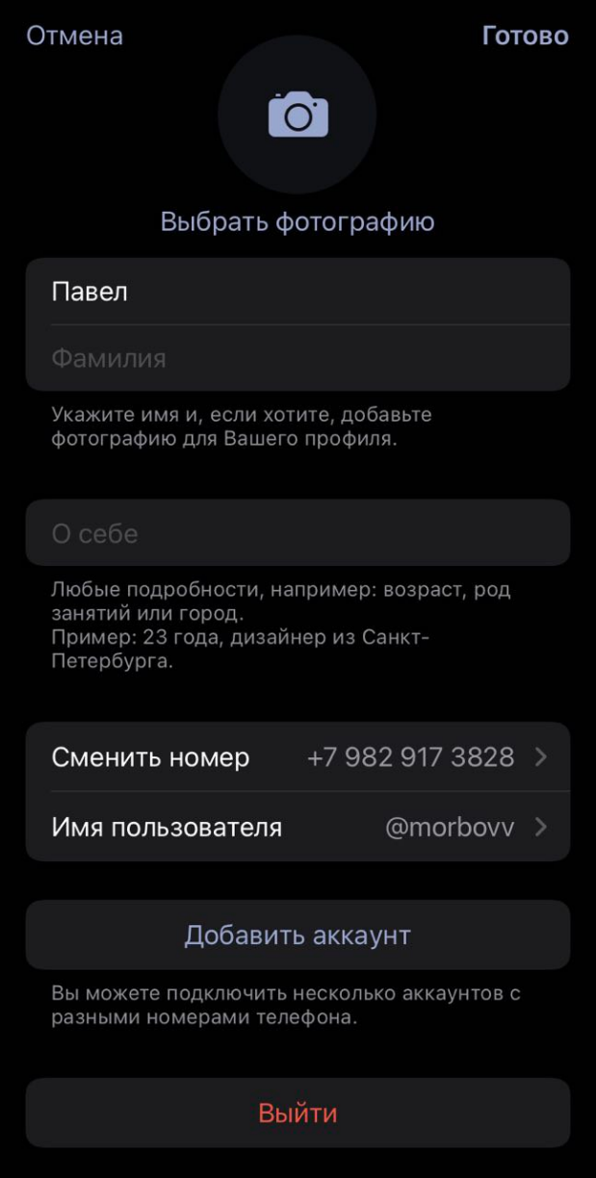

Рисунок 3 - Меню настройки профиля

Рисунок 2 - Настройка профиля

1. **ОБЩИЕ НАСТРОЙКИ ПРИЛОЖЕНИЯ**
2. 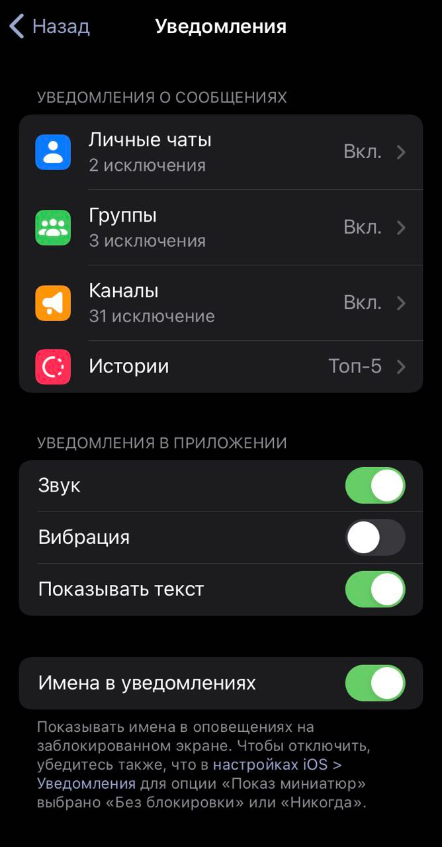Рекомендуется сразу зайти в раздел «Уведомления и звук», чтобы выключить все ненужные сигналы (Рисунок 4). Вы можете настраивать звук для каждого отдельного чата или канала, а также для различных групп.

Рисунок 4 - Уведомления и звуки

1. 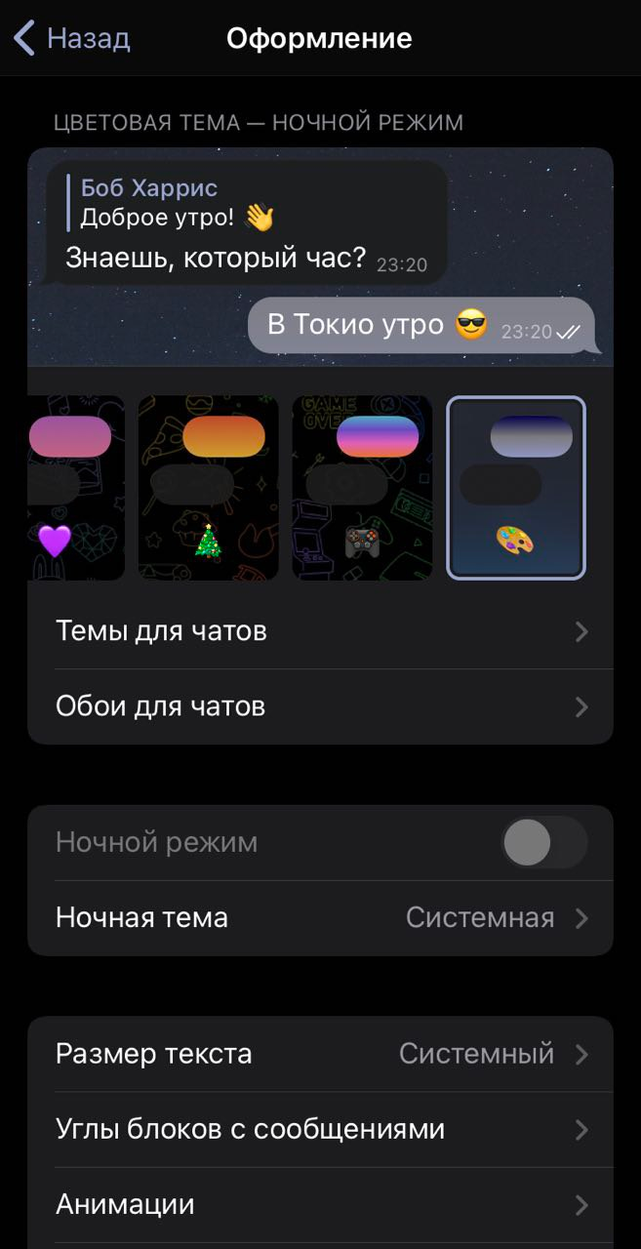Зайдите в «Оформление». Выберите тему, обои и размер текста, иконку приложения и другие визуальные улучшения на свой вкус (Рисунок 5). Чтобы снизить нагрузку на глаза, есть функция ночного режима. Ее также можно синхронизировать с системными настройками вашего устройства.

Рисунок 5 - Оформление

1. 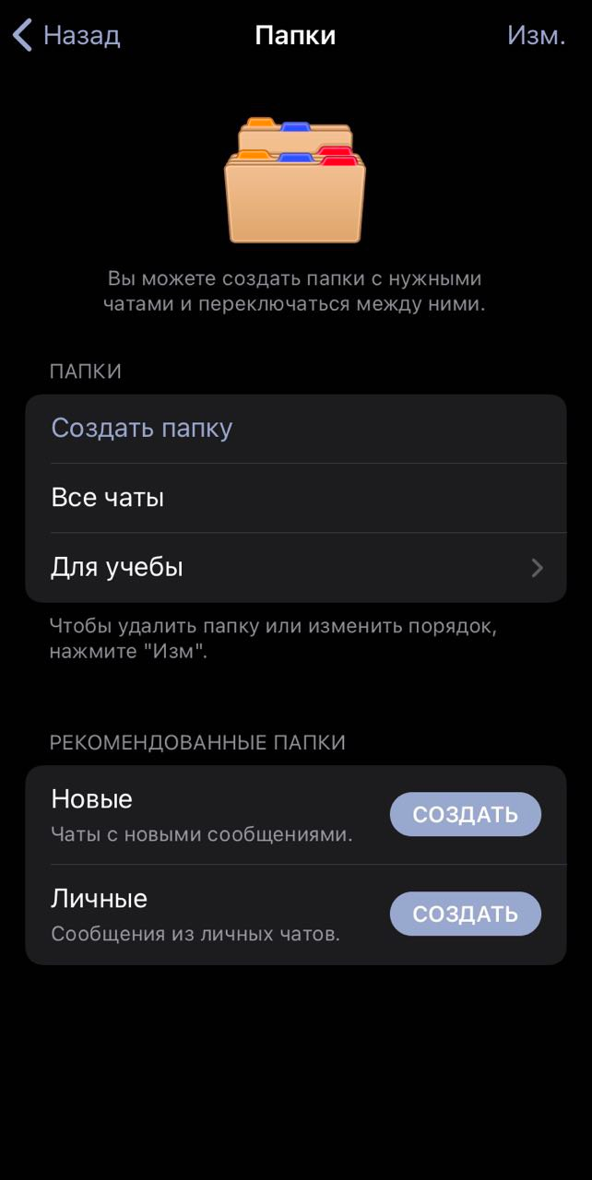В разделе «Папки с чатами» вы можете добавить вкладки, которые помогут структурировать ленту сообщений. Особое внимание обратите на папку «Личные» (она будет в рекомендованных). С ее добавлением вы сможете очень легко разделять личные переписки и сообщения от новостных/информационных каналов (Рисунок 6).

Рисунок 6 - Папки с чатами

1. 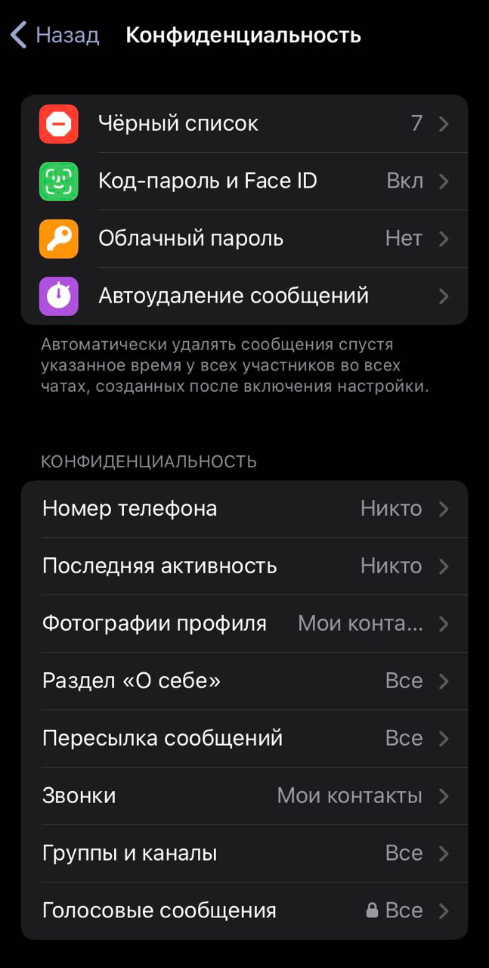Одним из самых важных пунктов для многих людей будет настройка конфиденциальности. Вы можете поставить пароль для входа в приложение, установить облачный пароль для большей безопасности вашего аккаунта, а также тонко настроить базовые настройки конфиденциальности, такие как: «кто видит ваш номер телефона», «кто может вам звонить» и т. д. (Рисунок 7).

Рисунок 7 - Конфиденциальность

1. Можете самостоятельно посмотреть и другие настройки, чтобы изменить их под себя.
2. **НАЧАТЬ ОБЩЕНИЕ**

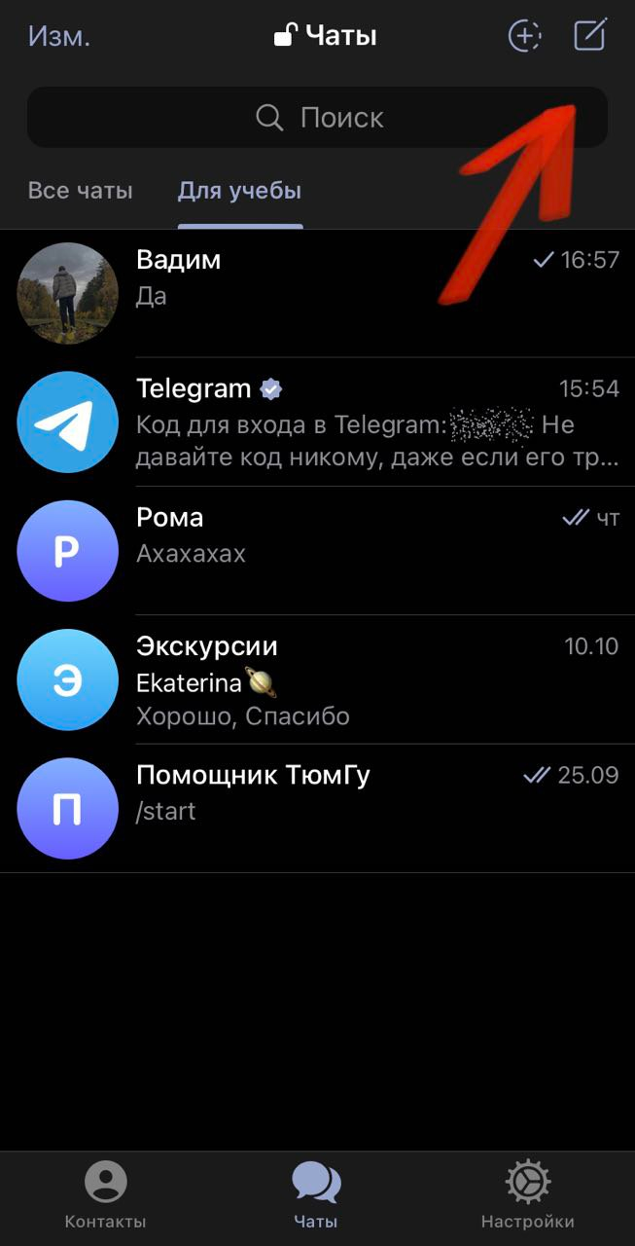После окончания первичной настройки приложения можно приступить к общению. Для начала общения нажмите на иконку сообщения с подписью «Чаты» внизу экрана. После этого нажмите на кнопку листочка с карандашом в верхнем правом углу экрана (Рисунок 8).

Рисунок 8 - Начало общения

Далее перед вами откроется поле создания переписки. Вы можете создать группу, контакт или канал, а также написать любому контакту из своей записной книжки (Рисунок 9).

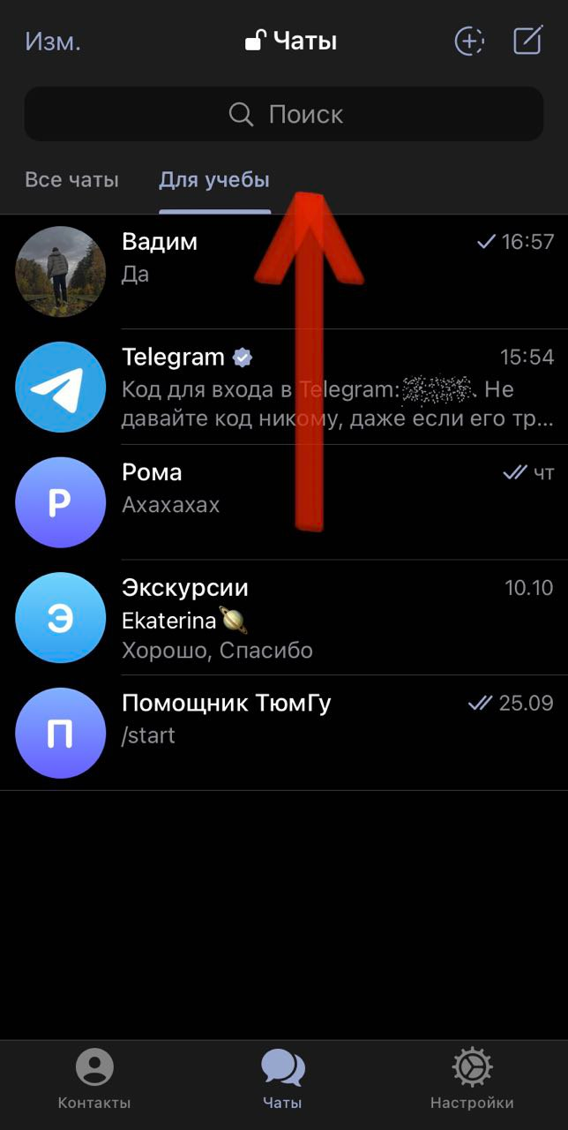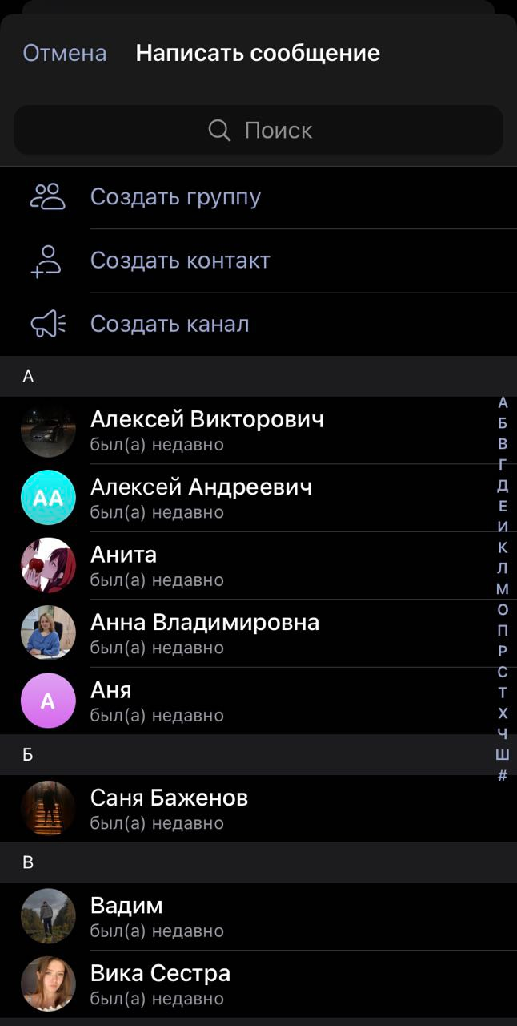Если же вы хотите начать общение с незнакомым вам человеком или же найти какой-то публичный информационный/новостной канал, вам нужно вернуться на главную страницу и нажать на поисковую строку (Рисунок 10).

Рисунок 10 - Поиск людей или каналов

Рисунок 9 - Создание переписки

При нажатии на поисковую строку, введите нужную вам информацию. Системы предоставит вам список ваших чатов и каналов по введенному вами запросу (если такие имеются) и предоставит список каналов в глобальном поиске каналов Телеграм (Рисунок 11).

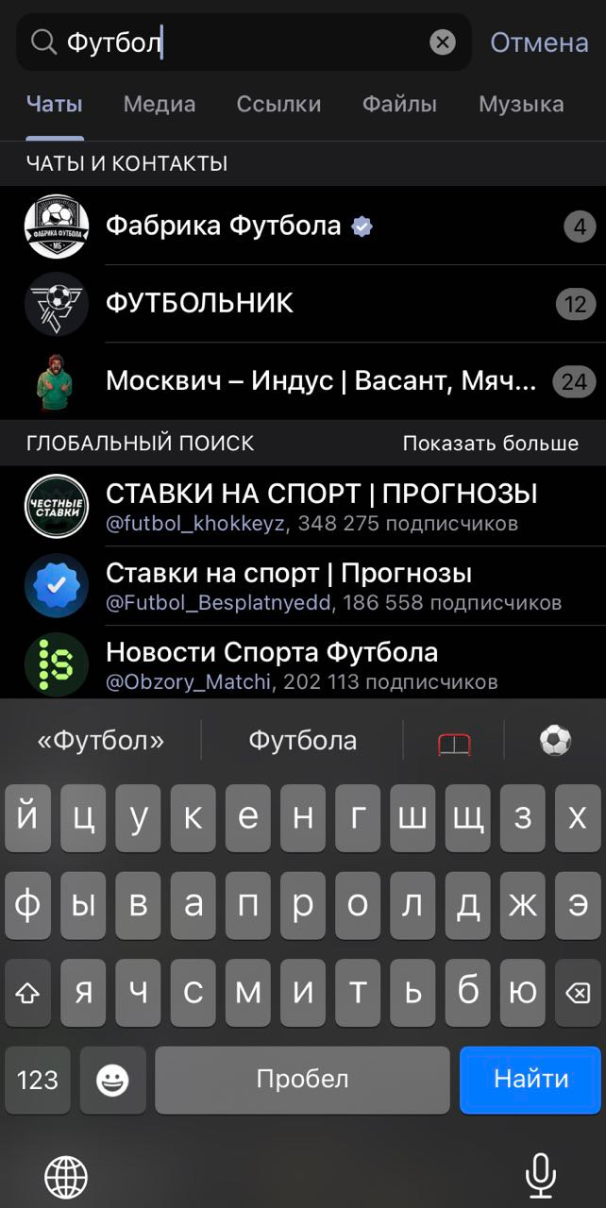 Вы можете также искать пользователей, только для этого в начале строки нужно поставить @.

Рисунок 11 - Поиск каналов

В дальнейшем все чаты будут отображаться во вкладке чаты.

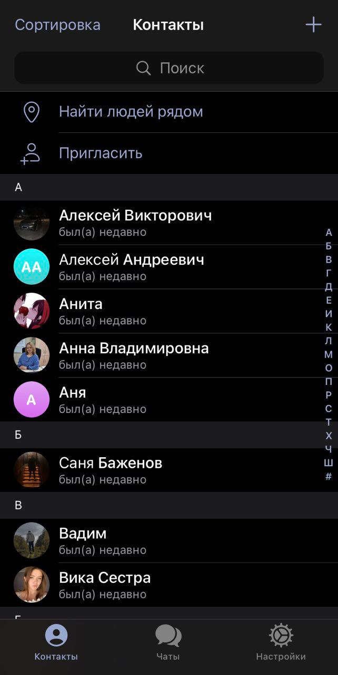Начать общение с кем-то из своей записной книжки можно не только вышеописанным способом, но и просто переключившись на вкладку контакты слева внизу экрана. Перед вами откроется весь список ваших контактов и начать общение с один из них, можно простым нажатие на нужный вам контакт (Рисунок 12).

Рисунок 12 - Контакты

В данном меню также есть возможность создать контакт, добавив имя и номер телефона. Для этого вам нужно нажать на плюс в верхнем правом углу экрана.

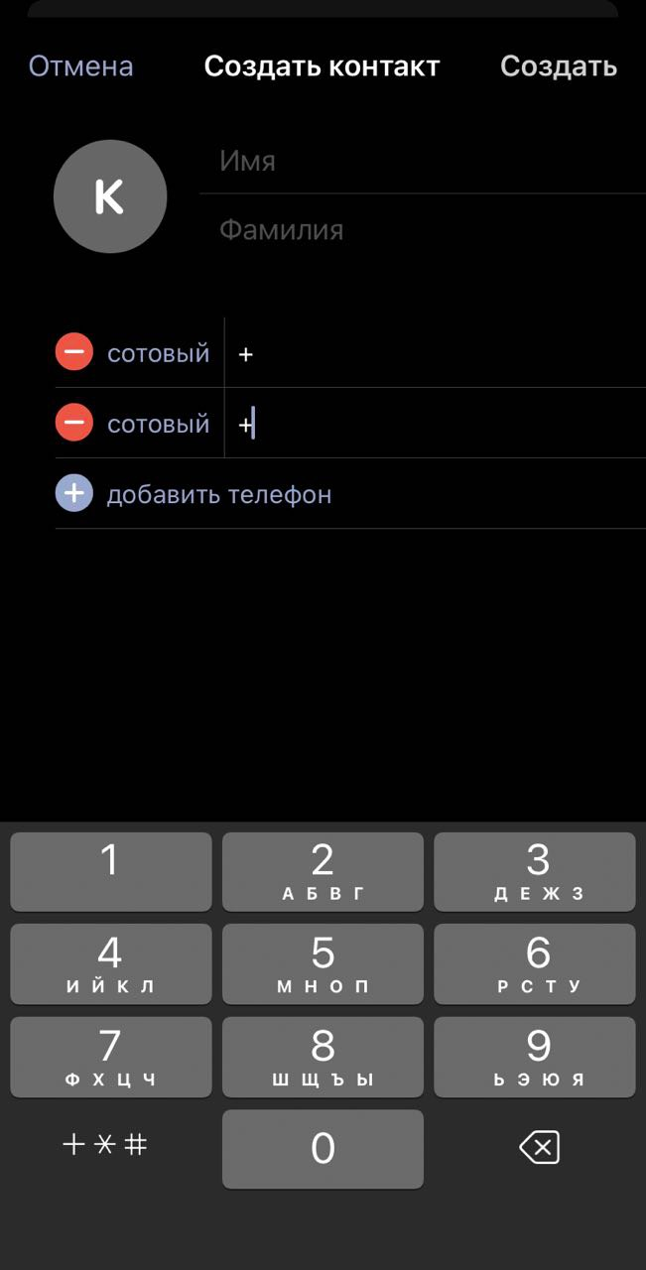Перед вами откроется меню создания контакта (Рисунок 13). Вы можете заполнить имя и фамилию контакта, фото для его профиля, а также добавить несколько номеров телефона.

Рисунок 13 - Создание контакта

1. **ОСНОВНЫЕ ФУНКЦИИ**
   1. **Личная переписка**

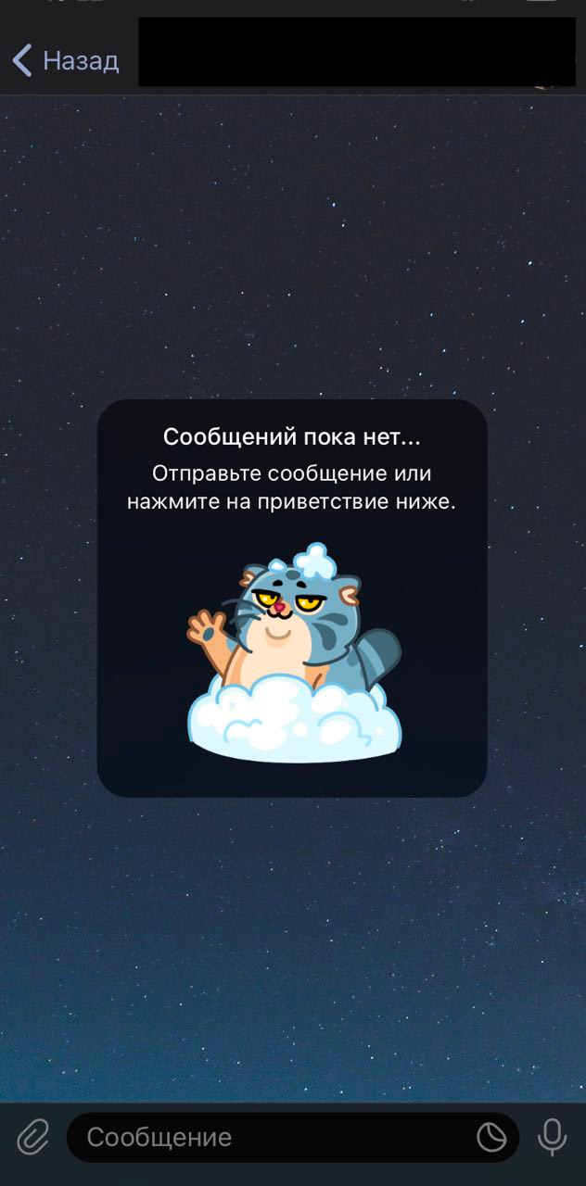Телеграм – это в первую очередь мессенджер, но также в нем есть и другие интересные и полезные функции. Для начала рассмотрим основные его функции, как мессенджера. После выбора контакта, с которым вы хотите начать общение, перед вами откроется переписка с этим человеком. Телеграм предложит вам отправить стикер, чтобы поприветствовать собеседника и начать общение (Рисунок 14). Нажав на поле «Сообщение», перед вами откроется клавиатура и вы сможете написать сообщение собеседнику.

Рисунок 14 - Начало общения

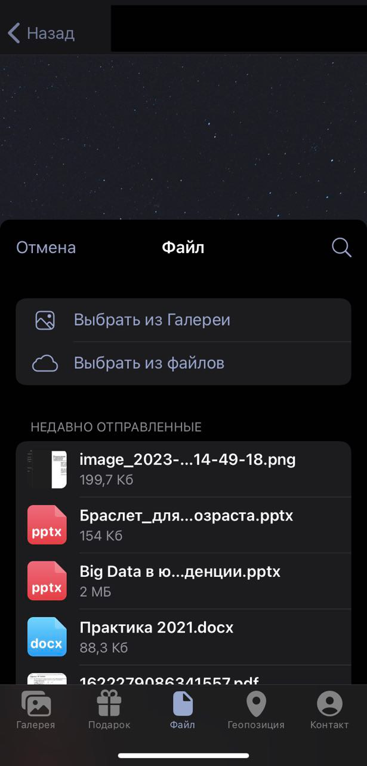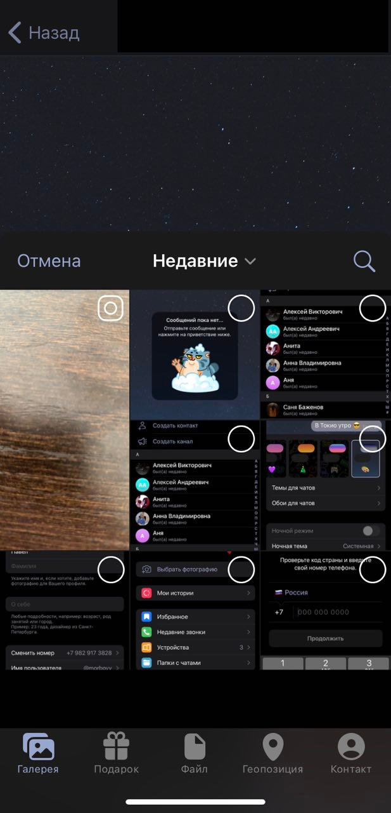При нажатии на скрепку в левой нижней части экрана вы можете поделиться с собеседником фотографиями или видео из своей галереи или же сделать фото и записать видео прямо в приложении (Рисунок 15).

Рисунок 16 - Файлы

Рисунок 15 - Галерея

Телеграм позволяет делиться файлами, выбрав их из галереи или из приложения с файлами на вашем устройстве, также он предлагает отправить недавно отправленные файлы (Рисунок 16).

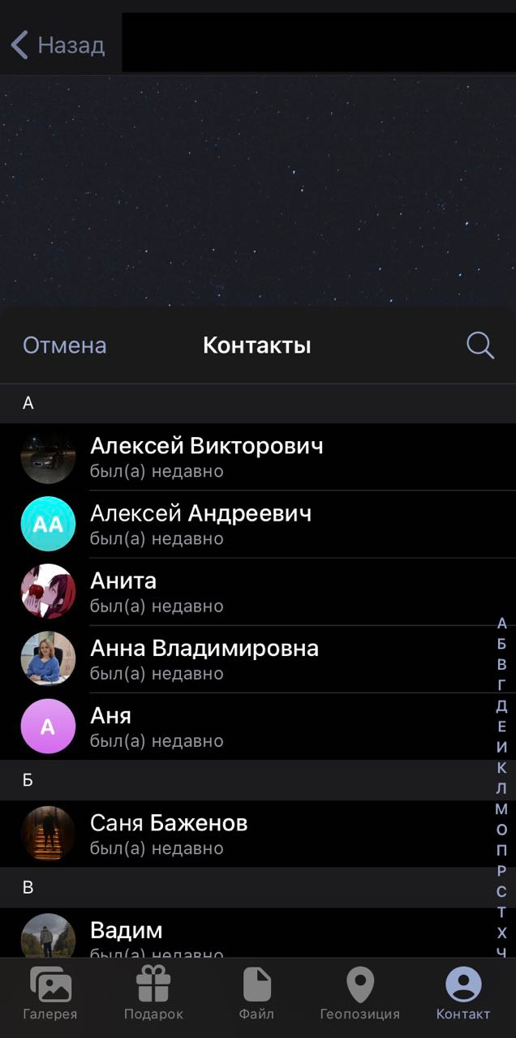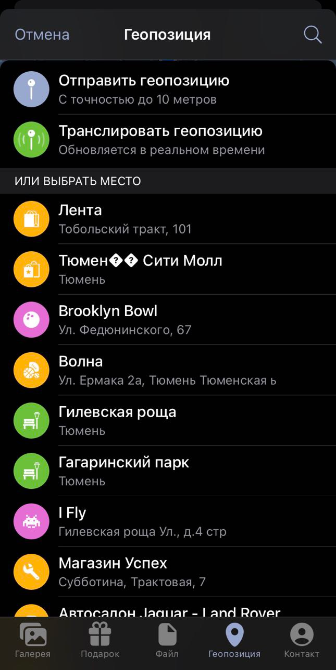Находясь в том же меню скрепки, вы можете поделиться своей геопозицией с точностью до 20 метров, транслировать свою геопозицию в реальном времени или же просто выбрать место, геопозицию которого вы хотите отправить своему собеседнику (Рисунок 17).

Рисунок 18 - Контакты

Рисунок 17 - Геопозиция

Поделиться контактом из своей записной книжки можно в этом же меню (Рисунок 18).

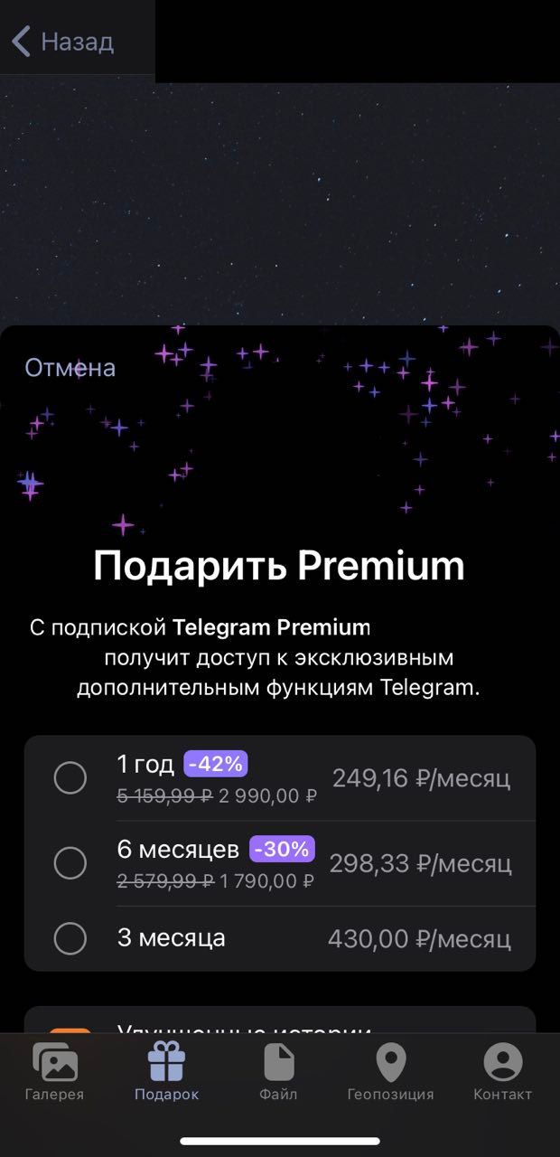 В приложении Телеграм существует подписочная система, которая дает некоторые дополнительные интересные функции, ей вы также можете поделиться с собеседником, нажав на поле «Подарок» (Рисунок 19).

Рисунок 19 - Подарок

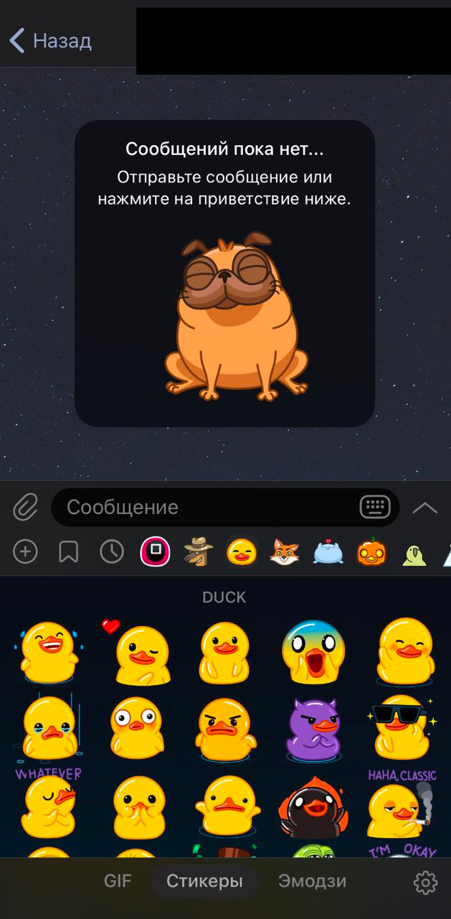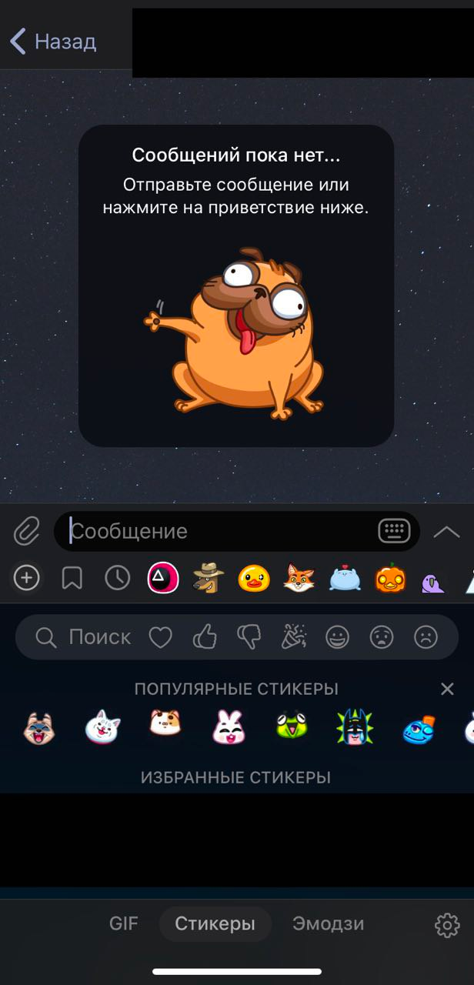 Справа в поле «Сообщение» находится небольшой полукруг, при нажатии на который открывается меню отправки стикеров, эмодзи и GIF. (Рисунок 20). Вы можете выбрать из своих наборов стикеров (для добавления нажмите плюс в кружочке под скрепкой), воспользоваться популярными или же поиском стикеров. Для оправки кликните по понравившемуся стикеру. Для использования стикера из своего набора, кликните по иконке в верхней строке, перед вами откроется весь набор, и вы сможете выбрать из него подходящий вам стикер (Рисунок 21). При долгом нажатии на стикер открывается меню отправки, в котором вы можете отправить его без звука, отправить по времени, добавить в избранное или же посмотреть весь набор (Рисунок 22).

Рисунок 21 – Набор стикеров

Рисунок 20 - Меню отправки стикеров, эмодзи, GIF

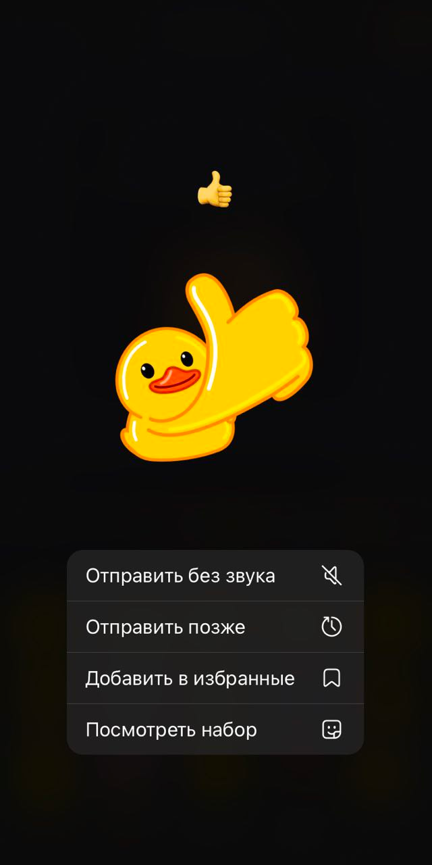Над стикером изображена эмодзи, по которому в меню поиска можно найти данный стикер (в Телеграм поиск стикеров возможен только по эмодзи).

Рисунок 22 - Меню отправки стикера

Для отправки эмодзи или GIF, вам нужно нажать на соответствующий текст внизу экрана. При нажатии на GIF, перед вами откроются последние использованные вами GIF и сверху над ними меню поиска, по ключевым словам, (Рисунок 23), (вам нужно ввести слово и Телеграм автоматически подберет подходящие к этому слову GIF) (Рисунок 24). Меню эмодзи работает также, как в обычной клавиатуре смартфона (Рисунок 25).

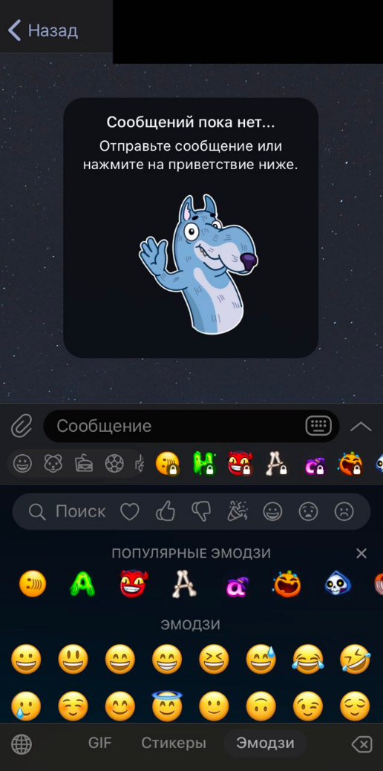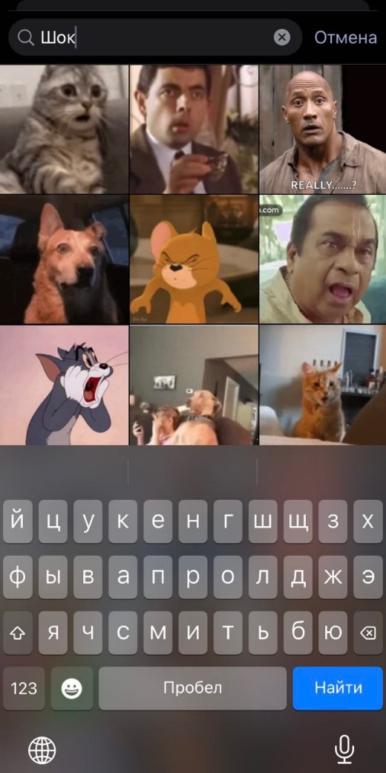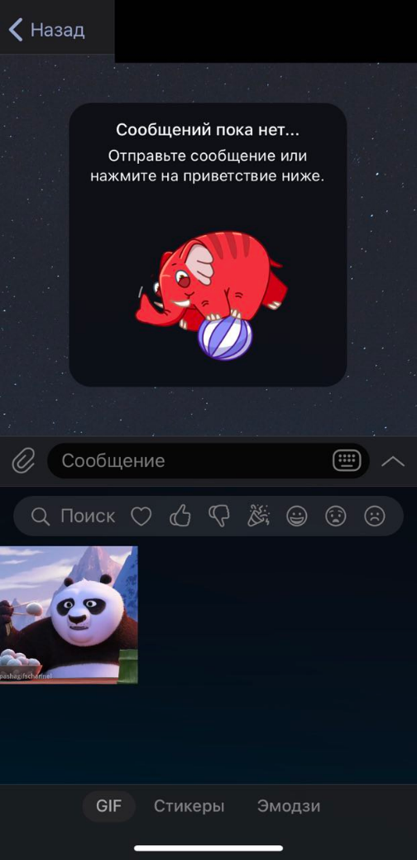

Рисунок 24 - GIF поиск

Рисунок 25 - Меню эмодзи

Рисунок 23 - Меню GIF

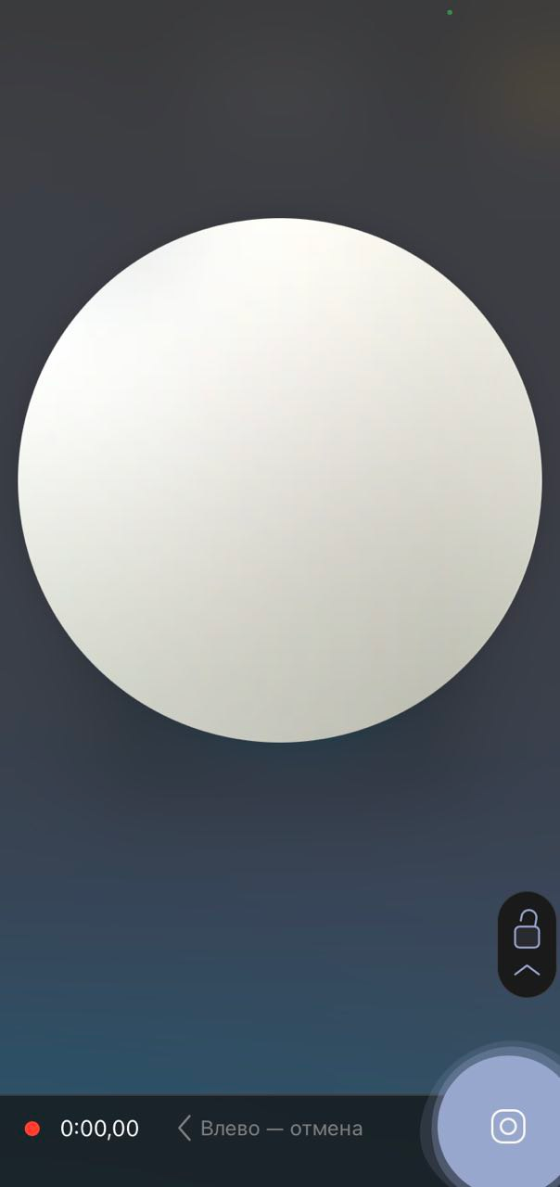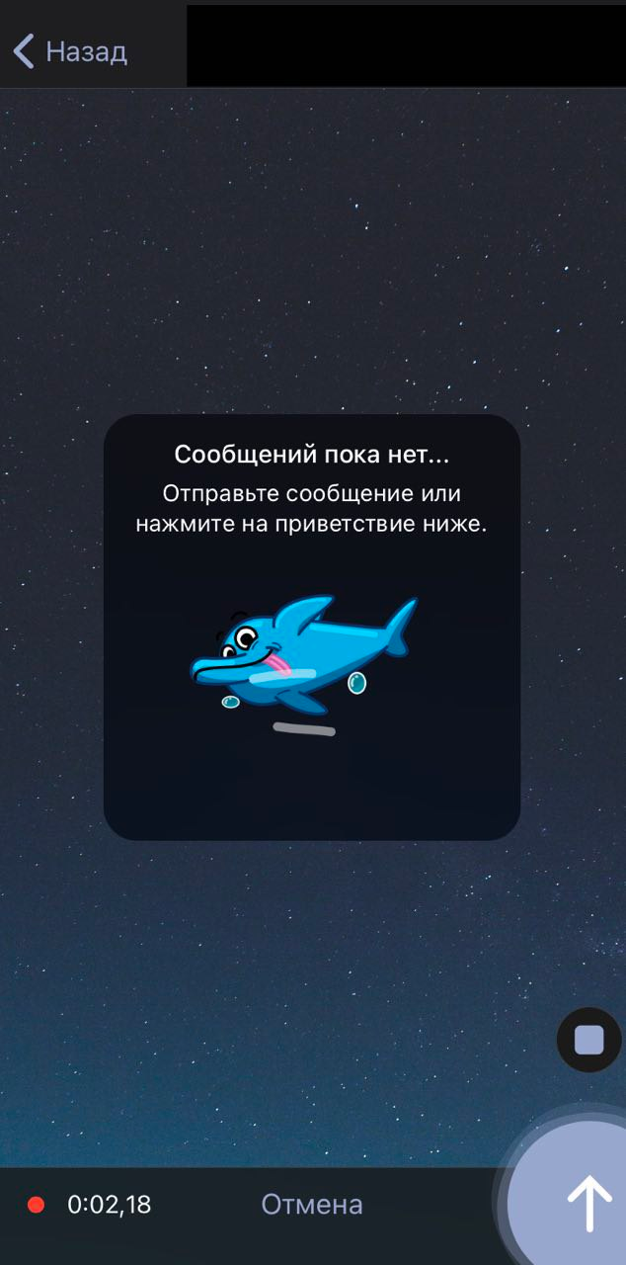Последней функцией нижнего меню является запись голосовых и видео сообщений. Для записи голосового сообщения удерживайте палец на иконке микрофона, для отправки сообщения отпустите палец. Вы можете свайпнуть вверх при удержании и тогда запись будет продолжаться даже без удерживания нажатия, но для отправки требуется повторно нажать на появившуюся стрелку отправки (Рисунок 26).

Рисунок 26 - Голосовое сообщение

Рисунок 27 - Видео-кружочек

Для записи видео сообщения(кружочка) нажмите один раз по микрофону. Удерживайте палец на появившемся значке камеры, перед вами откроется меню записи видео-кружочка(Рисунок 27). Работает также, как и голосовое сообщение.

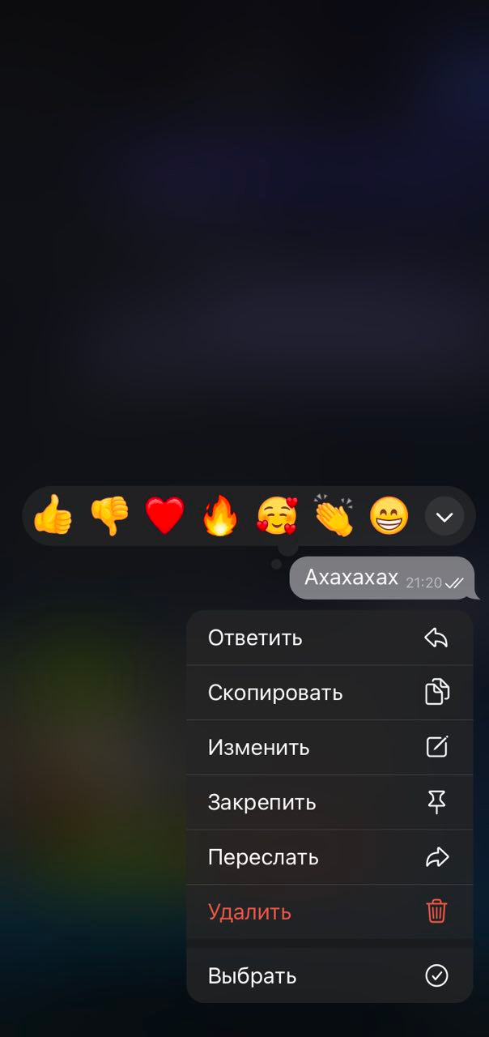 Меню работы с сообщения в Телеграм работает почти так же, как и в любом другом мессенджере. Для того чтобы ответить на сообщение, свайпните по нему влево. Вы можете сделать длительное нажатие на сообщение и перед вами откроется меню работы с сообщением (Рисунок 28). Вы можете поставить реакцию на сообщение, ответить на него, скопировать, изменить, закрепить в переписке, переслать, выбрать несколько сообщений, а также удалить у себя или полностью из переписки.

Рисунок 28 - Меню сообщения

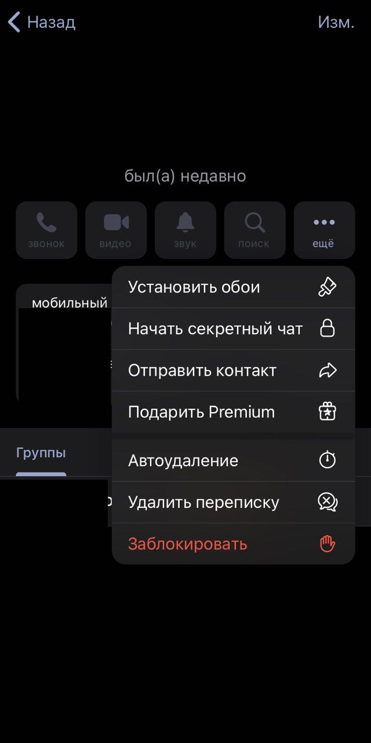В переписке с собеседником вы можете открыть его профиль, посмотреть необходимую информацию о нем, совместные группы, в которых вы состоите, а также позвонить ему, настроить уведомления или найти определенные сообщения в переписке нажав на лупу. При нажатии на кнопку еще, вам будут доступны еще некоторые функции, такие как: установка обоев только с данном чате, секретный чат и другие (Рисунок 29).

Рисунок 29 - Профиль собеседника

* 1. **Каналы**

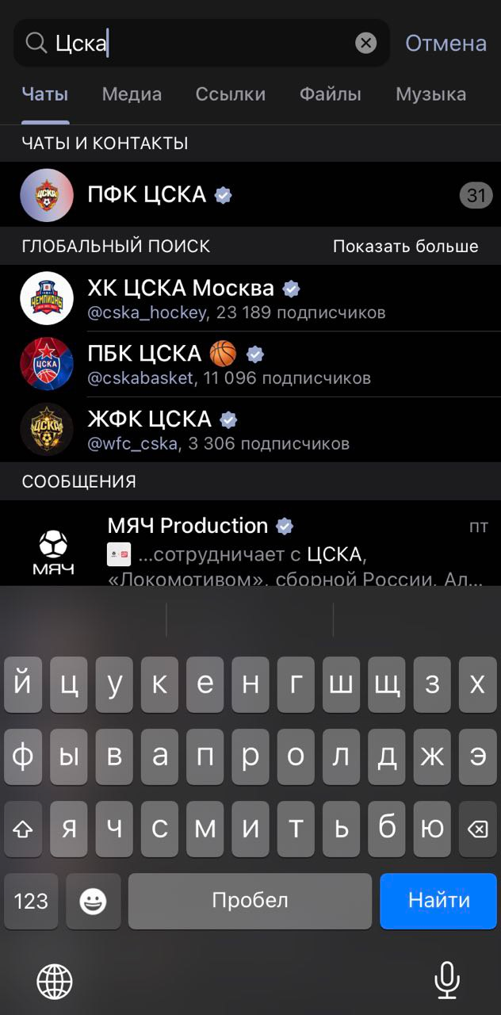В 2015 году в Телеграм была добавлена новая функция, названная «Каналы». Это информационно/новостные группы, в которые люди могут публиковать различного рода контент. В Телеграм существуют тысячи разнообразных каналов, начиная от мелких блогеров, которые публикуют туда свою жизнь и заканчивая крупными новостными агентствами. Для того, чтобы начать пользоваться каналами, вам нужно перейти во вкладку чаты, сверху в поисковой строке ввести название или тег интересующего вас канала и кликнуть по нему (Рисунок 30).

Рисунок 30 - Поиск каналов

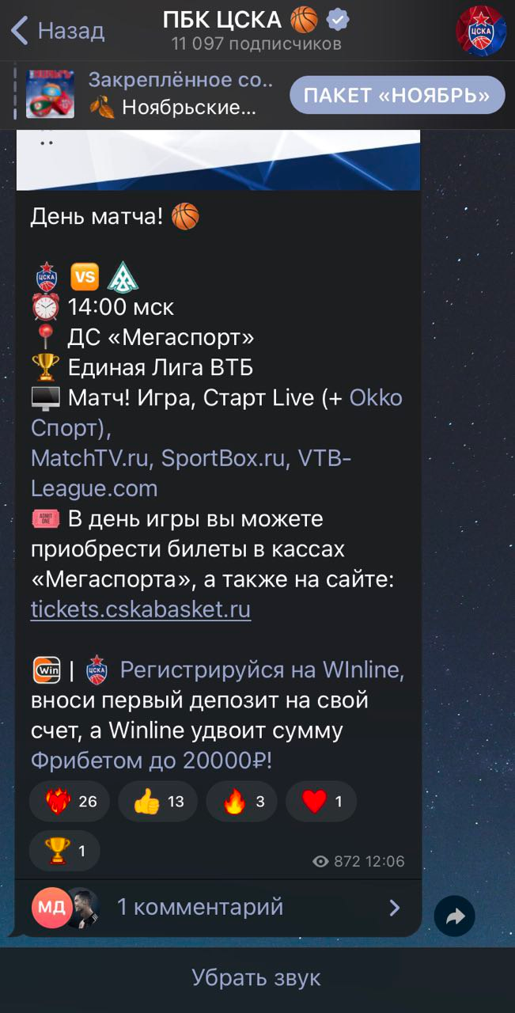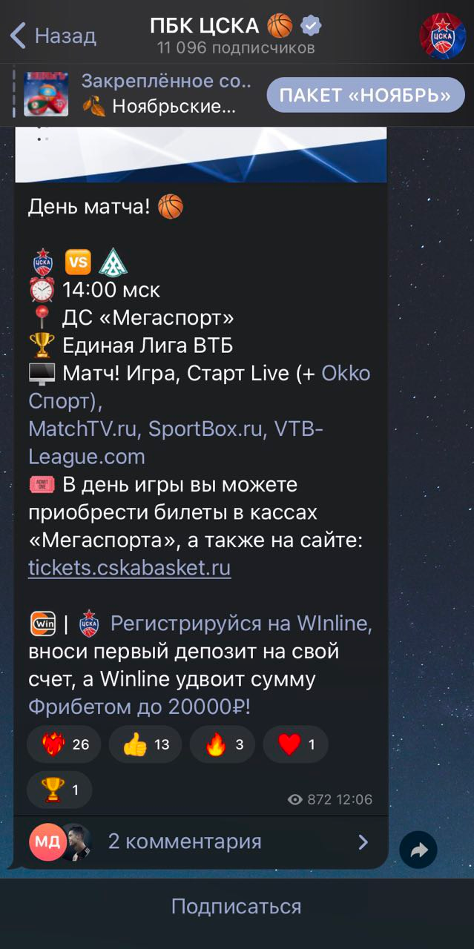При входе в канал снизу находится кнопка подписаться (Рисунок 31), кликну по ней вы будете отслеживать данный канал, и он появится у вас в списке чатов. На месте кнопки подписаться появится кнопка у брать звук (Рисунок 32).

Рисунок 32 -Убрать звук канала

Рисунок 31 – Подписка на канал

Вам как подписчику канала, функционал редактирования и публикации постов не доступен, но вы можете просматривать посты канала, оставлять комментарии или реакции под публикациями, а также участвовать в различных конкурсах.

У каждого канала, как и у пользователя есть профиль, перейти в который можно, кликнув по названию канала. В нем отображается ссылка на канал, описание, а также можно просматривать медиа файлы канала (Рисунок 33).

Рисунок 33 - Профиль канала

В каналах доступен поиск по сообщениям, для нахождения нужных вам публикаций, а также чат канала, в котором люди могут обсуждать различные темы.

* 1. **Телеграм-боты**

Приложение поддерживает создание сложных автоматических ботов, с помощью которых проводятся игры, опросники и другие удобные сервисы. Как правило, такие запрограммированные боты имеют понятную и простую систему навигацию. Использование ботов происходит достаточно просто (Рисунок 34).:

* Используйте навигационные кнопки, которые обозначают различные действия.
* 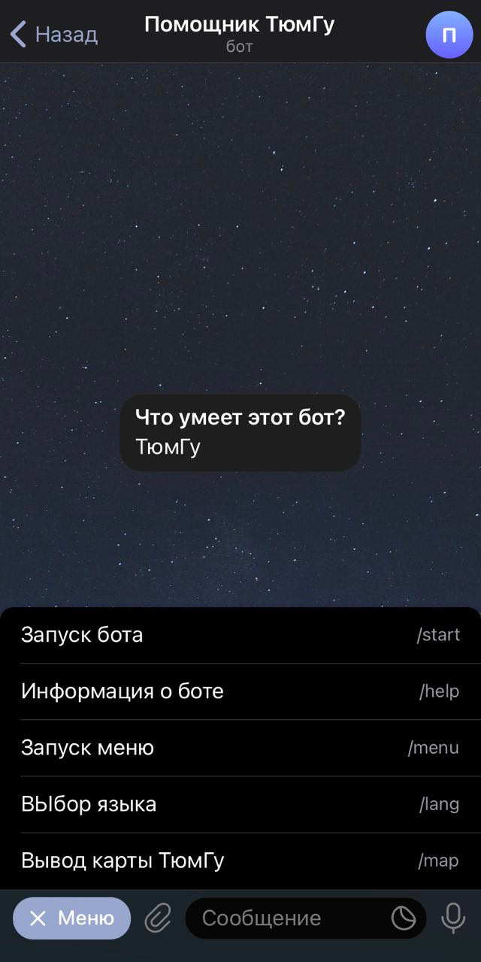Если есть список команд, то отправляйте их сообщением с поставленным вначале знаком «/».

Рисунок 34 - Телеграм-бот

1. **ЧАСТО ЗАДАВАЕМЫЕ ВОПРОСЫ**

**Как сохранять фото?**

Откройте чат, в котором находится фотография, которую вы хотите сохранить. Нажмите на фотографию, чтобы открыть ее в полном размере. В правом верхнем углу экрана вы увидите иконку с тремя точками (иногда она выглядит как вертикальные точки). Нажмите на нее. В появившемся меню выберите "Сохранить в галерее". После выполнения этих шагов фотография будет сохранена в галерее, и вы сможете найти ее в папке с фотографиями.

**Можно ли восстановить удаленные сообщения?**

Всё, что удаляется в Телеграме, удаляется безвозвратно. Если вам предлагают установить какое-то приложение, которое может вернуть удаленные файлы или переписки, знайте — это мошенники. Скорее всего, эта программа будет содержать вирусы.

**Как отправлять сообщения самому себе?**

Для этого существует специальный чат «Избранное». Чтобы он у вас появился, откройте любой чат, выделите сообщение и нажмите «Переслать», в списке адресатов будет «Избранное», нажмите и отправьте сообщения.

Теперь вы можете писать сюда любые сообщения, и они будут видны только вам. Это один из способов ведения заметок на своем телефоне.

1. **ПРАВИЛА БЕЗОПАСНОСТИ ТЕЛЕГРАМ**

Telegram — это про конфиденциальность, защищенность и приватность. Однако, даже самая надежное шифрование не сможет оградить вас от мошенников. Есть ряд рекомендаций, которые необходимо соблюдать, чтобы не попасть в их ловушку:

* Если отправляете полные данные платежных карточек, то делайте это текстом через «Секретный чат» и с функцией автоудаления. Никогда не отправляйте фото банковской карты с двух сторон.
* Не переходите по сомнительным ссылкам. Любая неизвестная ссылка может вести на сайты, которые созданные для кражи ваших персональных данных.
* Сообщайте свой номер телефона только знакомым людям.
* Не рассчитывайте на безусловную безопасность переписки. Телеграм очень надежное приложение, но нет более безопасной переписки, чем разговор с глазу на глаз.